Математическое моделирование и инструментарий конкурентного анализа высокотехнологичного бизнеса
Е.А. Бабенко, Е.А. Клёнов,
аспиранты, dewdroping@gmail.com, eaklenov@gmail.com
МАИ, Москва

Главными факторами производства сегодня являются информация и знания, которые определяют развитие современного общества и ведут к возрастанию роли специалистов в IT-области. В связи с этим появляется потребность в создании специальных инструментов, позволяющих моделировать, анализировать, прогнозировать, преобразовывать, хранить и доставлять информацию заказчику.
Цель данной работы – провести исследование конкуренции высокотехнологичного бизнеса компаний в IT-отрасли как одного из наиболее динамично развивающихся секторов современной экономики. Средством решения данной задачи является программно-вычислительный комплекс (ПВК) Competition, в основе которого лежит принцип математического моделирования анализируемого сегмента бизнеса.
В ходе исследования требуется решить ряд задач, а именно: выбор пула компаний, сбор информации об их взаимодействии при помощи специальных поисковых роботов (напр., Avalanche), изучения возможных внешних влияний; анализ конкуренции внутри пула компаний; использование моделей и методов теории игр для разработки ПВК, в результате работы которого системным аналитикам возможно прогнозировать положение исследуемых компаний на ближайшее будущее, чтобы затем предоставлять рекомендации для лиц, принимающих решения (ЛПР).

Для удобства авторов рекомендуется взять за основу настоящий файл и путем замены и добавления элементов текста оформить доклад.

В тезисы аннотацию не включать. Объём тезисов доклада не должен превышать 1 страницы формата - А5. (настоящий шаблон составлен в формате А5).

Объём доклада не должен превышать 5 страниц формата - А4. Обязательно наличие аннотации на русском и английском языках.

Основной текст (тезисы и доклад) набирается с единичным интервалом шрифтом гарнитуры Arial, размер – 9 pt. Отступ красной строки – 0,5 см.
В настоящем шаблоне созданы стили для всех элементов доклада. Элементы тезисов и докладов рекомендуется оформлять соответствующими стилями в редакторе Microsoft Word.
Все формулы набираются в редакторе формул Microsoft Equation шрифтом гарнитуры Arial жирным начертанием. Перед и после формулы ставится табуляция, после второй табуляции ставится номер формулы, затем формула оформляется стилем "Формула".
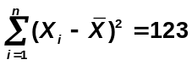 (1)
Хххххххххххххххххххххххххххххххххххххххххххххххххххххххххххххххххххххххххххххххххххххххххххххххххххххххххххххххххххххххххххххх
- ххххххххххххххххххххххххххххххххххххххх;
- маркированный список;
- ххххххххххххххххххххххххххххххххххххххххххх.
Хххххххххххххххххххххххххххххххххххххххххххххххххххххххххххххххххххххххххххххххххххххххххххххххххххххххххххххххххххххххххххххх
  - ххххххххххххххххххххххххххххххххххххххххххх;
  - нумерованный список;
  - ххххххххххххххххххххххххххххххххххххххххххх.
Рисунок оформляется "в тексте". После рисунка следует подпись к рисунку. Рисунок и подпись к нему оформляются соответствующими стилями ("Рисунок" и "Название рисунка"). Рисунок в формате bmp.
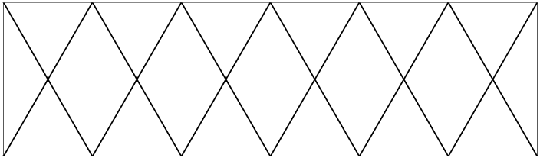
рис. 1 Хххххххххххххххххххххххххххххххххххххххх ххххххххххххххххххххххххххххххххххххххххххх
Номер и название таблицы оформляются соответствующими стилями ("Номер таблицы" и "Название таблицы"). Содержание таблицы оформляется шрифтом гарнитуры Arial, размер – 9 pt., заголовки строк и столбцов – жирным начертанием.
Таблица 1
Название таблицы
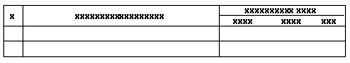

1. Заголовок 1
Ххххххххххххххххххххххххххххххххххххххххххххххххххххххххххххххххххххххххххххххххххххххххххххххххххххххххххххххххххххххххххххххххх

1.1. Заголовок 2
Заголовки третьего уровня включаются в абзац и выделяются жирным шрифтом.
Заголовок 3. Ххххххххххххххххххххххххххххххххххххххххххххххххххххххх ххххххххххххххххххххххххххххххххххххххххххххххххххххххххххххххххх

Литература
Список литературных источников оформляется по ходу указания в тезисах (докладе) стилем "Нумерованный список" со ссылкой в тексте на номер источника.

1. Avalanche - система интернет-мониторинга и конкурентной разведки. URL: http://www.tora-centre.ru/avl3.htm (дата обращения: 02.03.2013).
Сноски оформляются шрифтом гарнитуры Arial, размер – 7 pt с разрядкой 0,7 pt.

